可使用VCL播放器播放
无损失压缩的mov视频
通过网盘分享的文件：unet_fused_rgb_plus2ev_30fps_prores4444_filmic.mov
链接: https://pan.baidu.com/s/1jUIr01MZ0jW7unVKpOXTiw?pwd=epr2 提取码: epr2
--来自百度网盘超级会员v4的分享

RAW 没有相机的 CCM 色彩矩阵，现在使用 identity CCM，只做了白平衡，无法把相机 RGB 精确转换成标准 sRGB。

Mp4封装视频
通过网盘分享的文件：unet_fused_rgb_plus2ev_30fps_h264rgb_lossless_filmic_srgb_tagged.mp4
链接: https://pan.baidu.com/s/1WQZ4aAspTo_hHmZ5INY7jA?pwd=1gvw 提取码: 1gvw
--来自百度网盘超级会员v4的分享
无标题的视频
通过网盘分享的文件：fourway_4k_rgb_render_plus2ev_30fps_h264_180mbps.mp4
链接: https://pan.baidu.com/s/1g3yhX2zaIsRG5Gh-xGNSyw?pwd=rcav 提取码: rcav
--来自百度网盘超级会员v4的分享
右上：UNet；左下：2D&3D Fused；右下：2D&3D Denoised
车牌
Denoise fuse（时域滤波） me
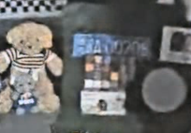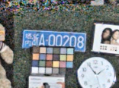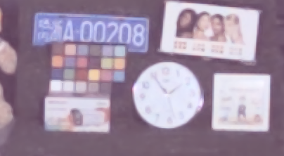

Denoised me（rgb低码率视频画面）
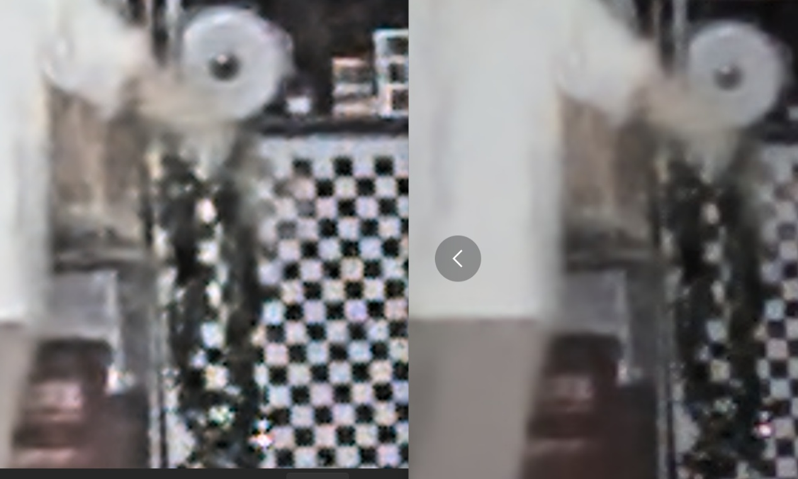
（更加干净、自然）

Fused
